Лабораторная диагностика ЦМВИ методом ИФА (IgМ, IgG) за период 2014-2018 гг.

Гасанов Р.Ф., Кадырова Г.Ш., Соодалиева М.Ж.,
студенты 2 курса, «Лечебное дело», КРСУ.
Кафедра микробиологии и вирусологии КРСУ, Кыргызстан, Бишкек. Научный руководитель: д.м.н., профессор Садыбакасова Г.К.
Актуальность. Цитомегаловируc широко распространен среди населения и является частой причиной внутриутробной инфекции.
Первоначальное название цитомегалии – «поцелуйная болезнь» – указывает на то, что цитомегаловирус может передаваться через слюну вирусоносителя при поцелуе, использовании одной посудой и иными предметами обихода. Большинство женщин репродуктивного возраста инфицированы СМV, но инфекция, как правило, носит скрытый характер. Наиболее опасным является инфицирование женщины в период беременности. Вирус способен проникнуть через плаценту в организм плода и привести к внутриутробной гибели.
Целью работы является: изучение распространенности цитомегаловирусной инфекции в Кыргызстане за период 2014-2018 гг. с помощью метода ИФА по данным «Лаборатории Бонецкого», с целью разработки профилактических мер.
Материалы и методы. Нами проанализированы статистические данные пациентов, сдавших тест на ИФА в период с 2014 по 2018 гг. – всего 61998 исследованных. Результаты анализов обрабатывали в программе MS Excel и SPSS.
Результаты и обсуждение.

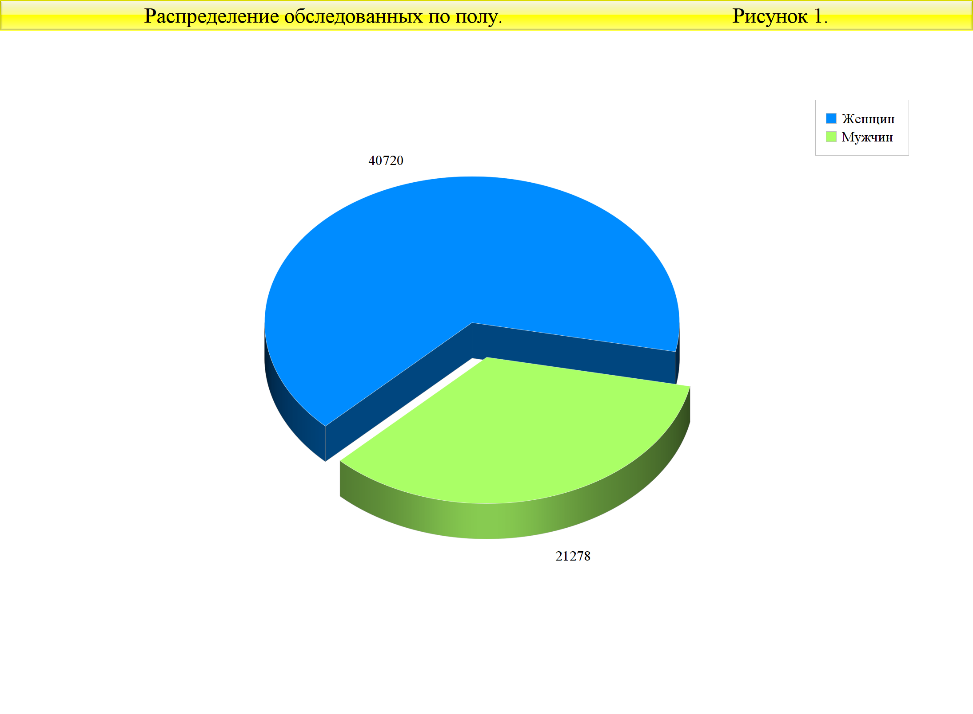

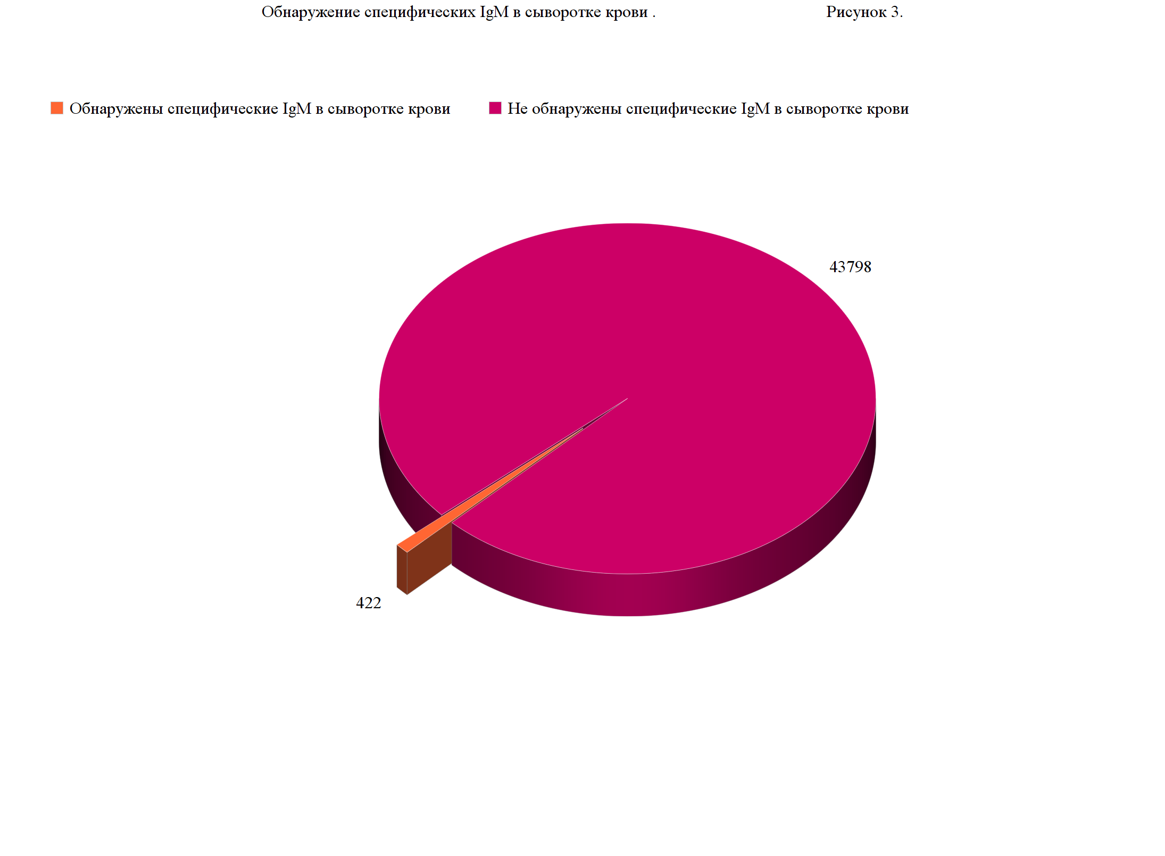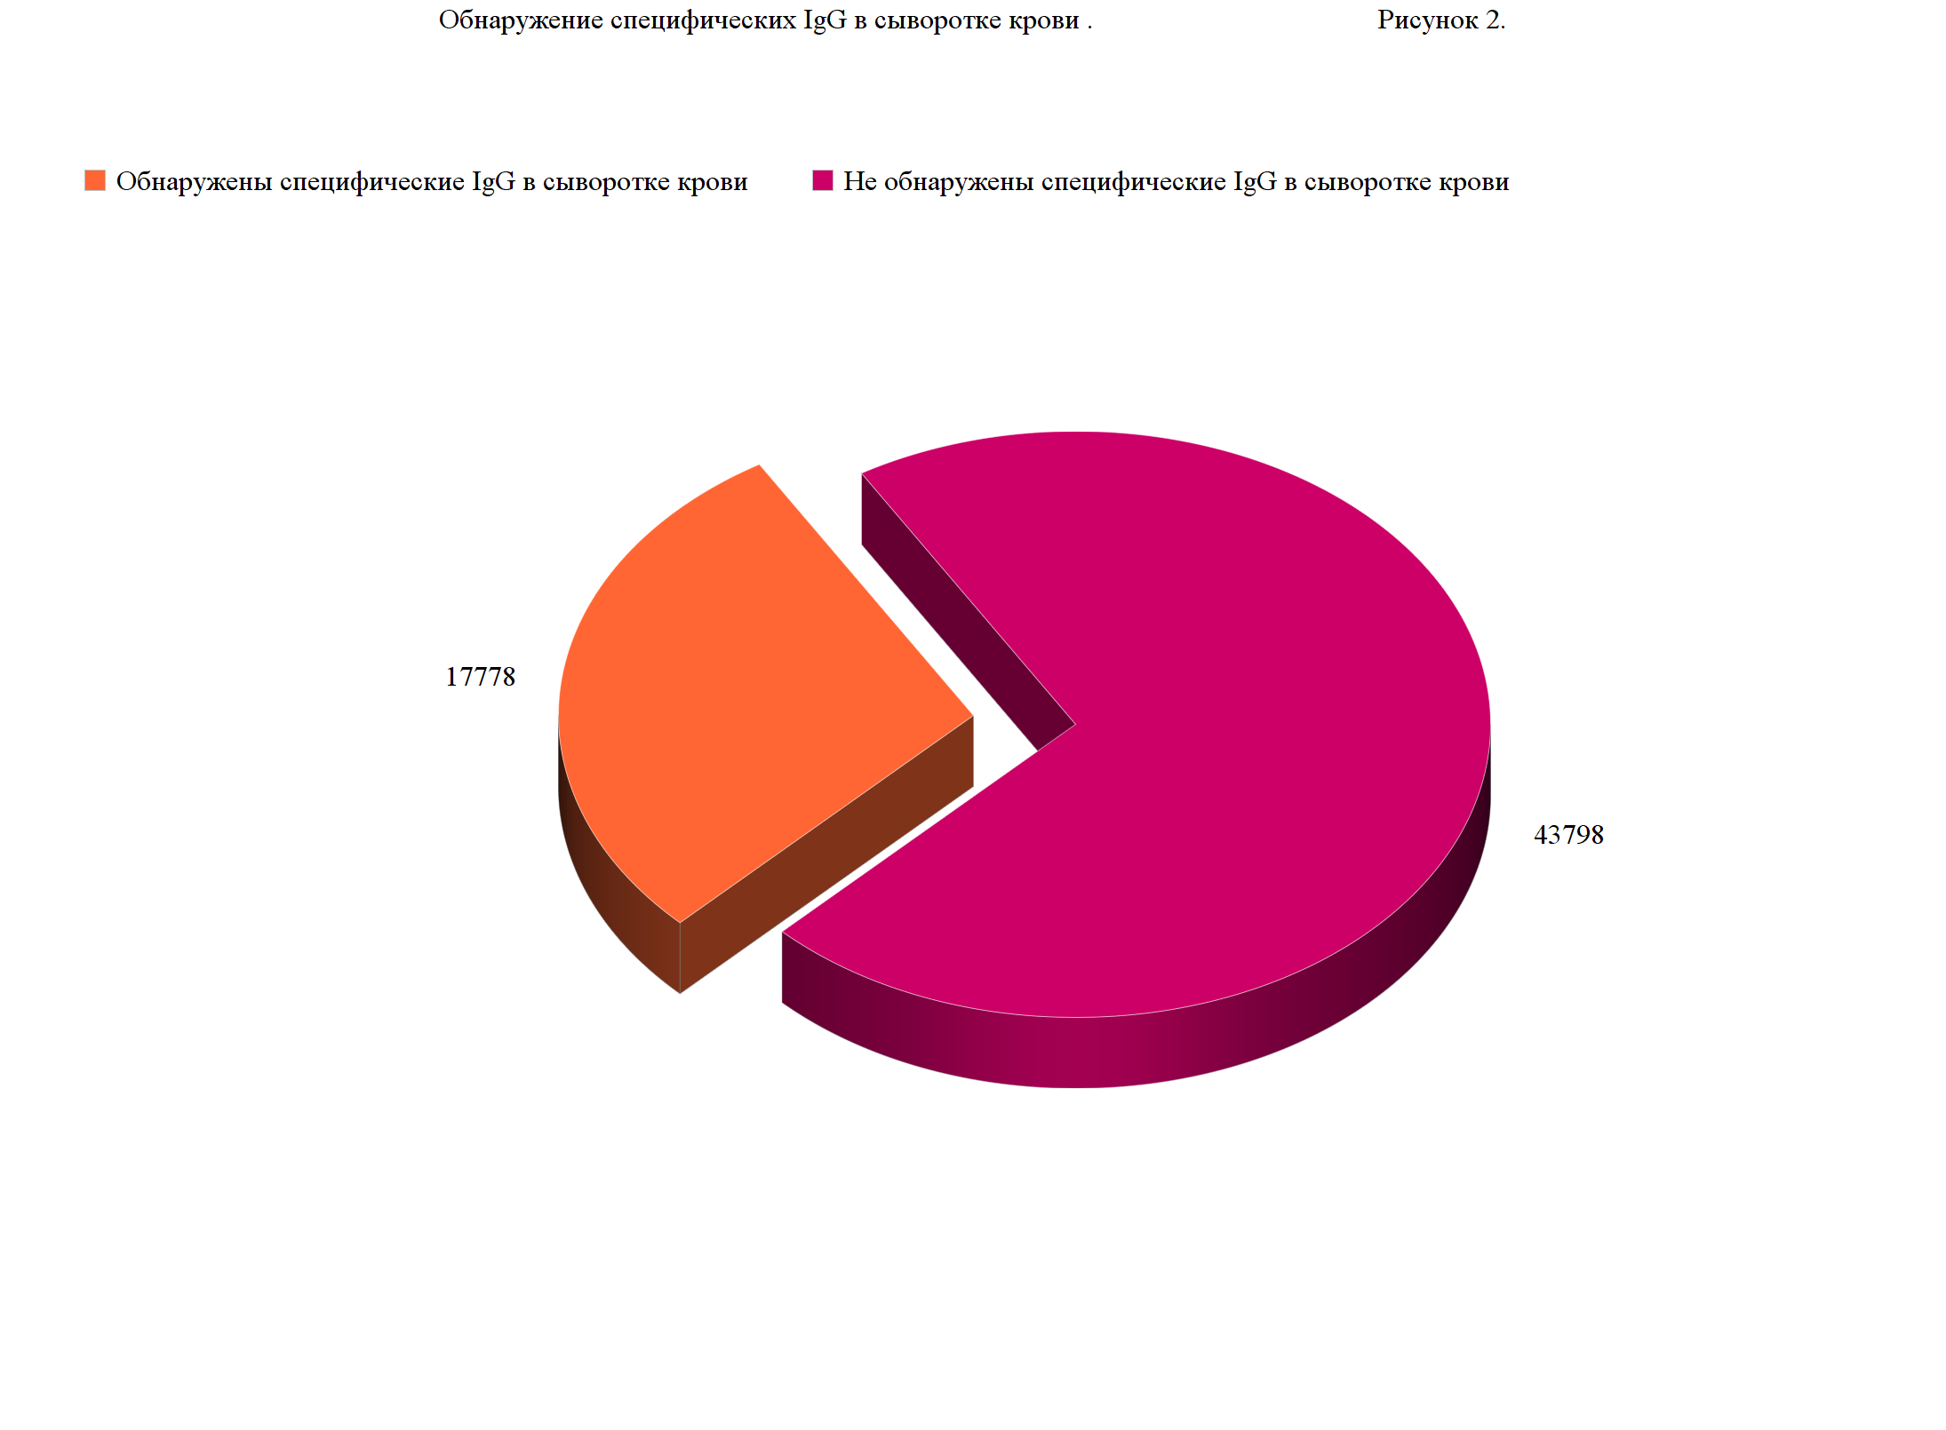
Возрастное распределение обследованных на ИФА IgG: детей от рождения до 1го года – 172, от 1го до 3х лет – 625, от 3х до 10 лет – 428, от 10 до 16 лет – 244 подростков, больных от 16 лет до 20 лет – 896, от 20 лет до 30 лет – 7010, от 30 лет до 40 лет – 4069, от 40 лет до 50 лет – 2218, 50 лет и старше – 2116.
Возрастное распределение обследованных на ИФА IgМ: детей от рождения до 1го года - 82, от 1го до 3-х лет – 91, от 3х до 10 лет – 32, от 10 до 16 лет – 10 подростков, больных от 16 лет до 20 лет – 16, от 20 лет до 30 лет – 128 от 30 лет до 40 лет – 40, от 40 лет до 50 лет – 15, 50 лет и старше – 8.
Таким образом, показано, что в структуре лиц с положительным результатом ИФА на ЦМВИ преобладают женщины детородного возраста.
Выводы.
Однако,во всех возрастных категориях больных чаще определяются специфические титры IgG (17778 больных), то есть заражение произошло в прошлом. Это важно знать, так как риск возможных осложнений в таком случае становится незначительным. Во время беременности может произойти обострение старой инфекции, но чаще всего это не вызывает тяжелых последствий.
Нужно уделить особое внимание профилактическим мерам. В первую очередь потребуется увеличение квалификации медицинских работников для того, чтобы осуществлялась актуальная диагностика случаев изначального заражения и реинфекции ЦМВИ среди беременных. Наиболее доступным способом по предотвращению изначального заражения беременных является распространение информации об угрозе цитомегаловирусной инфекции.

